

**Государственный стандарт СТ РК 781 - 2004. Вяжущие шлаковые для дорожного строительства.**

Утвержден и введен в действие Приказом Комитета по стандартизации, метрологии и сертификации Министерства индустрии и торговли Республики Казахстан от 1 декабря 2004 года № 398.

|  |  |
| --- | --- |
|  | СТ РК 781-2004 |

**Государственный стандарт Республики Казахстан**

**Содержание**

      Введение

      1 Область применения

      2 Нормативные ссылки

      3 Определения

      4 Классификация

      5 Технические требования

      6 Требования к материалам

      7 Требования безопасности

      8 Требования охраны окружающей среды

      9 Правила приемки

      10 Методы испытаний

      11 Транспортирование и хранение

      12 Гарантии изготовителя

      Приложение А Составы, марки и прочностные показатели вяжущих

      Приложение Б Предельно допустимые концентрации вредных и загрязняющихся веществ в воздухе рабочей зоны и атмосферном воздухе

**Введение**

      Настоящий стандарт разработан с целью актуализации требований к шлаковым вяжущим, используемым в дорожном и аэродромном строительстве, введения необходимых методов контроля для определение вредных примесей, а также гармонизации с международными нормами и стандартами.

      Пункт 5.3 стандарта соответствует подразделу 7.2 "Механические требования" национального стандарта Франции № Р 15-108: 2000 "Гидравлические связки. Дорожные гидравлические связки", в части установления проектного возраста образцов вяжущих, используемых дорожного и аэродромного строительства. При этом, прочностные характеристики образцов вяжущих отличаются от норм КР Р 15-108: 2000, в силу климатических особенностей и показателей безопасности, принятых на территории Республики Казахстан.

      Наименование стандарта относительно № Р 15-108: 2000 изменено с целью приведения в соответствие с наименованиями, принятыми для государственных стандартов на шлаковые вяжущие и методы определения их характеристик и показателей качества.

      В части подготовки и хранения образцов вяжущих настоящий стандарт соответствует подразделу 7.2 "Механические требования", так как ГОСТ 310.4-81 Цементы. Методы определения предела прочности при изгибе и сжатии, на который сделана ссылка в части подготовки и хранения образцов полностью соответствует требованиям КР Р 15-108: 2000.

      Пункт 6.12 в части требований к тонкости помола вяжущих соответствует требованиям пункта 7.3.1 № Р 15-108: 2000 "Тонкость" - остаток на сите 0,08 должен составлять не более 15 % от массы.

      Пункт 6.11 в части требований ко времени начала схватывания образцов вяжущих соответствует пункту 7.3.2 № Р 15-108: 2000 "Время начала схватывания" - не ранее чем через 3 часа после затворения.

      Пункт 6.9 в части требований к содержанию триоксида серы (SO3) по сравнению с требованиями подраздела 7.4 № Р 15-108: 2000 "Химические требования - концентрация сульфатов" ужесточены в связи с климатическими условиями: не более 3,5 % против 4 % в национальном стандарте Франции.

      Пункт 6.13 в части требований к допускам по дозировке компонентов вяжущих при их производстве соответствует пункту 7.5.2 NF Р 15-108: 2000 "Требования" с дополнительным введением требований к допускам дозировки компонентов вяжущих с их содержанием в смеси менее 6 % по массе.

**1 Область применения**

      Настоящий стандарт распространяется на вяжущие шлаковые (далее - вяжущие), используемые для дорожного строительства в III-V дорожно-климатических зонах согласно [1].

      Вяжущие с добавкой извести или цементной пыли и малых доз цементного клинкера или цемента применяют при обработке каменных материалов и грунтов в основании дорожной одежды или нижних слоях покрытия.

      Вяжущие с добавкой клинкера свыше 50 % по массе и золы-уноса применяют для бетонных и железобетонных сборных изделий, монолитных массивных бетонных и железобетонных надземных и подземных конструкций автомобильных дорог, подвергающихся воздействию пресных и слабоминерализованных вод, Также вяжущие применяют для производства товарного бетона марки не выше M-200 и тяжелого бетона

      - не выше M-100.

      Требования стандарта являются обязательными.

      Стандарт пригоден для целей сертификации.

**2 Нормативные ссылки**

      В настоящем стандарте использованы ссылки на следующие стандарты:

      СТ РК 935-92 Шлаки электротермофосфорные гранулированные для производства цементов.

      СТ РК 1214-2003 Щебень и гравий из плотных горных Пород и отходов промышленного производства для строительных работ. Методы химического анализа

      Издание официальное

      СТ РК 1053-2002 Автомобильные дороги. Термины и определения.

      СТ РК 1072-2002 Смеси из доменных шлаков для оснований и покрытий автомобильных дорог. Технические условия.

      ГОСТ 12.1.005-88 ССБТ. Общие санитарно-гигиенические нормы. Требования к воздуху рабочей зоны.

      ГОСТ 12.1.007-76 ССБТ. Вредные вещества. Классификация и общие требования безопасности.

      ГОСТ 12.1.014-84 ССБТ. Воздух рабочей зоны. Методы измерений концентраций вредных веществ индикаторными трубками.

      ГОСТ 12.4.013-85 ССБТ. Очки защитные. специальные. Технические условия.

      ГОСТ 12.4.010-75 ССБТ. Средства индивидуальной защиты. Рукавицы. Общие технические условия.

      ГОСТ 12.4.021-75 СББТ. Системы вентиляционные. Общие требования.

      ГОСТ 12.4.032-77 ССБТ. Обувь специальная кожаная для защиты от повышенных температур. Технические условия.

      ГОСТ 12.4.034-85 ССБТ. Система индивидуальной защиты органов дыхания. Классификация и маркировка.

      ГОСТ 12.4.111-82 ССБТ. Костюмы мужские для защиты от нефти и нефтепродуктов. Технические условия.

      ГОСТ 12.4.112-82 ССБТ Костюмы женские для защиты от нефти и нефтепродуктов. Технические условия.

      ГОСТ 12.4.137-84 ССБТ. Обувь специальная кожаная для защиты от нефти, нефтепродуктов, кислот, щелочей, нетоксичной и взрывоопасной пыли. Технические условия.

      ГОСТ 17.1.3.06-82 Охрана природы. Гидросфера. Общие требования к охране подземных вод.

      ГОСТ 17.2.3.01-86 Охрана природы. Атмосфера. Правила контроля качества воздуха населенных пунктов.

      ГОСТ 17.2.3.02-78 Охрана природы. Атмосфера. Правила установления допустимых выбросов вредных веществ промышленными предприятиями.

      ГОСТ 17.4.3.04-85 Охрана природы. Почвы. Общие требования к контролю и охране от загрязнения.

      ГОСТ 310.2-76 Цементы. Методы определения тонкости помола.

      ГОСТ 310.3-76 Цементы. Методы определения нормальной густоты, сроков схватывания и равномерности изменения объема.

      ГОСТ 310.4-81 Цементы. Методы определения предела прочности при изгибе и сжатии.

      ГОСТ 2226-88 Мешки бумажные. Технические условия.

      ГОСТ 3476-74 Шлаки доменные и электротермофосфорные гранулированные для производства цементов.

      ГОСТ 4013-82 Камень гипсовый и гипсоангидритовый для производства вяжущих материалов. Технические условия.

      ГОСТ 9179-77 Известь строительная. Технические условия.

      ГОСТ 10178-85 Портландцемент и шлакопортландцемент. Технические условия.

      ГОСТ 25592-92 Смеси золошлаковые тепловых электростанций для бетонов. Технические условия.

      ГОСТ 25818-91 Золы-уноса тепловых электростанций для бетонов. Технические условия.

      ГОСТ 30108-94 Материалы и изделия строительные. Определение эффективной активности естественных радионуклидов.

      ГОСТ 30515-97 Цементы. Общие технические условия.

**3 Определения**

      В настоящем стандарте применяются термины и определения в соответствии с СТ РК 1053. В дополнение к ним в настоящем стандарте установлены следующие термины и их определения:

**Вяжущие шлаковые:** Гидравлическое вяжущее вещество, получаемое путем совместного помола электротермофосфорных или доменных гранулированных шлаков с активизаторами, негашеной известью, цементной пылью электрофильтров, или обычным портландцементным клинкером, в том числе с добавкой золы-уноса. Вяжущие шлаковые можно получить путем механического смешения гранулированного шлака или отсевов от дробления шлака, имеющих в своем составе тонкодисперсные частицы размером мельче 0,14 мм.

**Золы-уноса:** Отходы, остающиеся при сжигании различных видов твердого топлива в пылевидном состоянии, улавливаемые электрофильтрами или другими устройствами.

      Обычно представляют собой рыхлые дисперсные материалы с частицами менее 0,3 мм.

**Гранулированный шлак:** Мелкодисперсный шлак (размер фракции колеблется от 0,1 мм до 5 мм), получаемый при быстром охлаждении струи шлакового расплава.

**Отсев от дробления шлака:** Мелкодисперсный шлак (размер фракции колеблется от 0,1 мм до 10 мм), получаемый при дроблении литого шлака на щебень.

**Клинкер портландцементный:** Материал в виде кусков, получаемый путем обжига до спекания смеси глины с карбонатом кальция, либо известково-глинистых пород, либо известковой глины.

**Пыль цементная:** Побочный продукт при производстве цемента, получаемый путем улавливания продуктов помола цементного клинкера, обладающий свойствами активизатора при добавке в шлаковые вяжущие.

**4 Классификация**

      4.1 Вяжущие в зависимости от прочностных показателей (предела прочности на сжатие и растяжение при изгибе) подразделяют на марки: М 100, М 200, М 250, М 300, М 350, М 400.

      4.2 Марка вяжущих устанавливается по результатам испытаний образцов проектного возраста, хранившихся в нормальных условиях по 11.5, 11.6.

**5 Технические требования**

      5.1 Вяжущие должны соответствовать требованиям настоящего стандарта и изготовляться по технологическим регламентам, утвержденным в установленном порядке.

      5.2 Составы, марки, прочностные показатели и проектный возраст вяжущих приведены в Приложении А.

      5.3 *Для вяжущих с маркой, определяемой в проектном возрасте 90 суток, допускается оценивать прочностные показатели в возрасте 56 суток нормального твердения, при этом предел прочности образцов на сжатие должен соответствовать требованиям, установленным в таблице 1.*

**Таблица 1 - Требования к прочностным показателям вяжущих в возрасте 56 суток**

|  |  |
| --- | --- |
| *Марка вяжущего* | *Предел прочности при сжатии, МПа в возрасте 56 суток, не менее* |
| *100-200* | *7,5* |
| *250-300* | *17,5* |
| *350-400* | *27,5* |
| *Примечания*  *1* *Оценка прочностных характеристик образцов вяжущих в возрасте 56 суток производится для накопления статистических данных и проведения экспериментальной апробации в дорожном и аэродромном строительстве.*  *2* *Оценка прочностных характеристик вяжущих в возрасте 56 суток производится в случаях, предусмотренных проектной документацией на строительные работы и согласованных с уполномоченным надзорным органом в области дорожного и аэродромного строительства*. | |

      5.4 В процессе производства вяжущих, из электротермофосфорных шлаков, должно производится их обезвреживание от вредных примесей путем введения в состав окислителя [электросталеплавильный шлак кислый, с основным активным веществом оксид марганца - (MnO) - далее - окислитель] Павлодарского тракторного завода в количестве 2-3 %, а также нейтрализация фтористого водорода и активация вяжущего шлакового добавкой вторичной цементной пылью клинкерного обжига в количестве 8-18 %. Количество вводимого окислителя устанавливается по активному веществу и массовой доле и должно определяться по формуле:

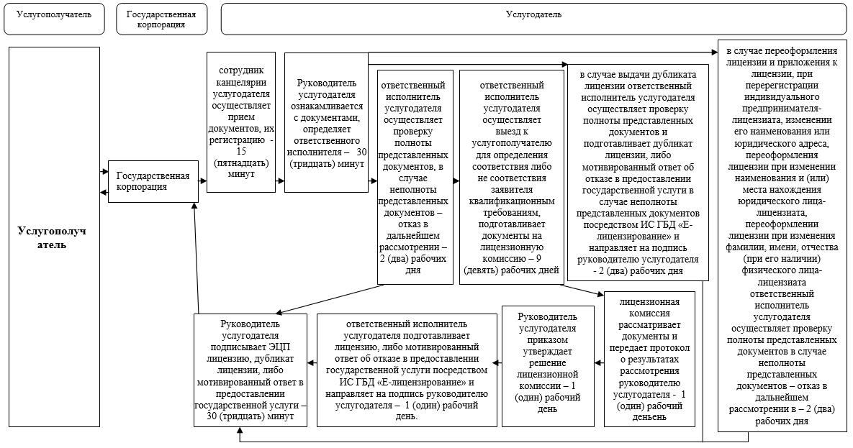

      где

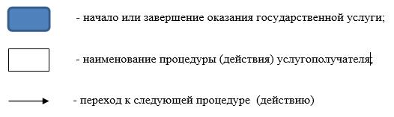

- произведение средней нормы вводимого окислителя (3 %), на минимальную норму активного вещества (

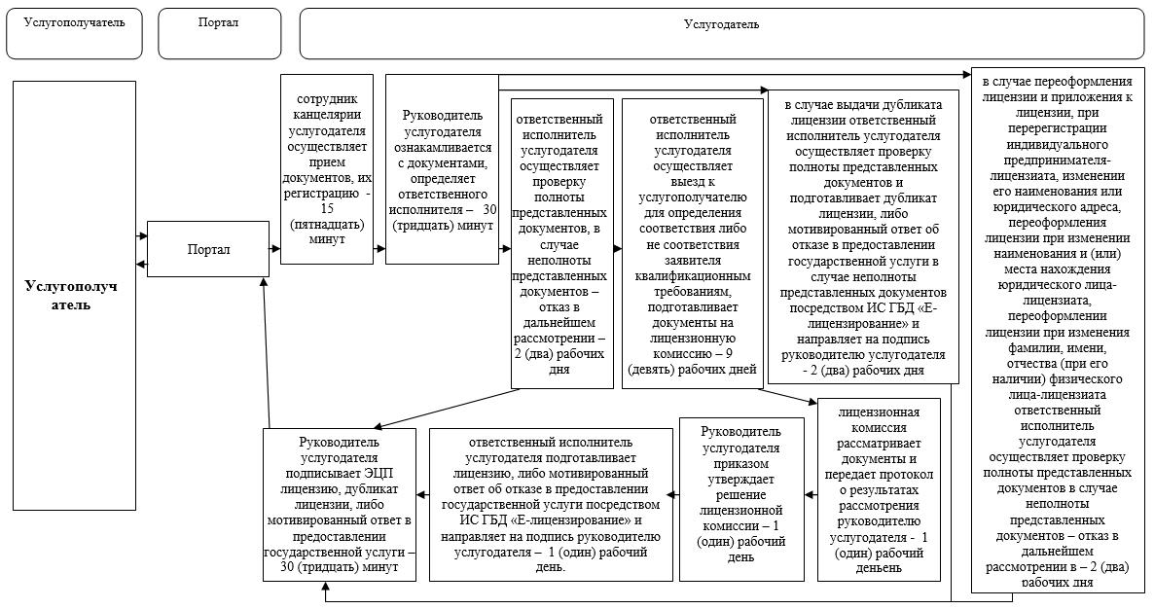

) в окислителе по утвержденной нормативной документации (10 % закиси марганца);

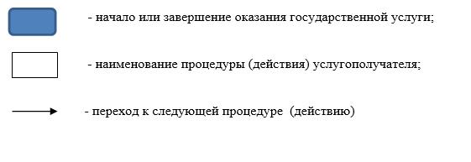

- фактическая массовая доля активного вещества в используемом окислителе, %.

      Массовая доля

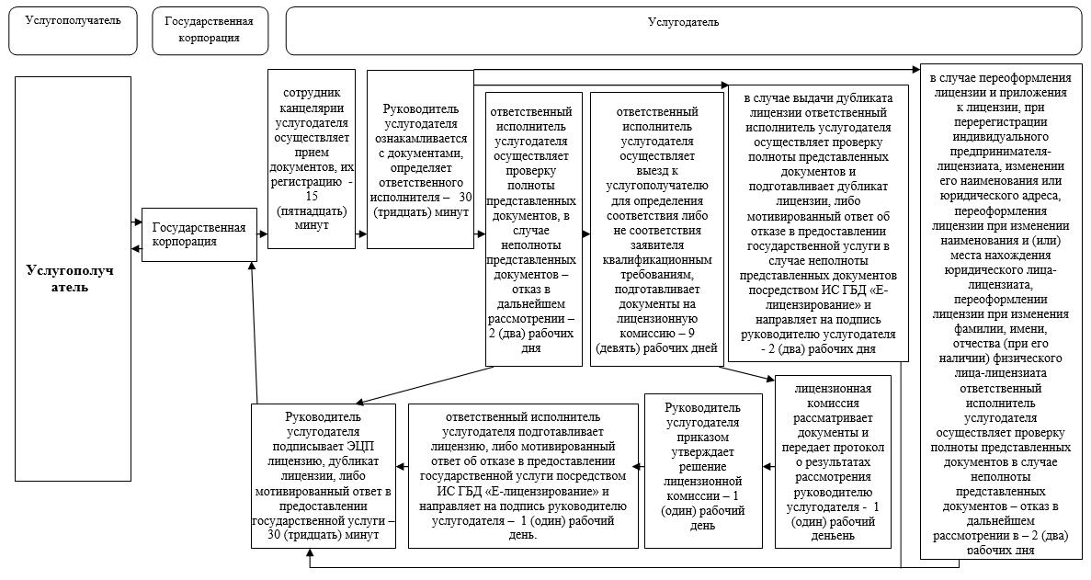

в готовом продукте должна быть в пределах от 0,2 % до 0,4 %.

      5.5 Вяжущие не рекомендуется применять для производства:

      - бетонов с маркой по морозостойкости более F 200;

      - тяжелых бетонов, твердеющих при температуре ниже 10o С при отсутствии обогрева;

      - конструкций, подвергаемых попеременному увлажнению и высушиванию (дорожный бордюр, кольца водопропускных труб, укрепительная плитка кромки проезжей части дорог, надолбы, сваи и т.д.).

**6 Требования к материалам**

      Для производства материалов, используемых при производстве вяжущих, применяются:

      6.1 Шлаки электротермофосфорные гранулированные для производства цементов по СТ РК 935 и доменные гранулированные по ГОСТ 3476;

      6.2 Камень гипсовый по ГОСТ 4013;

      6.3 Известь негашеная комовая не ниже II сорта по ГОСТ 9179;

      6.4 Цементная пыль электрофильтров различного состава;

      6.5 Зола-уноса ТЭС сухого отбора по ГОСТ 25818 и гидроудаления по ГОСТ 25592;

      6.6 Электросталеплавильный шлак Павлодарского тракторного завода по утвержденной нормативной документации;

      6.7 Портландцементный клинкер, по минералогическому составу соответствующий требованиям, указанным в таблице 2.

      6.8 Содержание окиси магния (MgO) в исходном клинкере должно быть не более 5 % по массе.

**Таблица 2 - Требования к составу портландцементного клинкера**

|  |  |  |
| --- | --- | --- |
| Клинкерные минералы | Содержание, % | |
| Трехкальциевый силикат (3СаО SiO2) | 45-60 | |
| Двухкальциевый силикат (2СаО SiO2) | 15-40 | |
| Трехкальциевый алюминат (3СаO АI2 O3) | | 5-8 |
| Четырехкальциевый алюмоферрит(4СаO А  I2OFe2O3) | | 10-20 |
| Примечание - Взамен клинкера допускается применение цемента по ГОСТ 10178. | | |

      6.9 Содержание триоксида серы (SO3) в вяжущих с добавкой клинкера должно быть не более 3,5 % по массе.

      6.10 Содержание гипса в вяжущих должно быть не более 5 % по.массе.

      6.11 Начало схватывания вяжущих должно наступать не ранее чем через 3 часа. Конец схватывания не нормируются.

      При применении в качестве активизатора добавок клинкера и золы-уноса начало схватывания должно наступать не ранее 45 мин, а конец - не позднее 12 часов от начала затворения.

      6.12 Тонкость помола вяжущих должна быть такой, чтобы при просеивании пробы через сито с сеткой № 008 проходило не менее 85 % массы просеиваемой пробы.

*6.13* *При производстве вяжущих допустимая погрешность дозировки компонентов должна соответствовать значениям, указанным в таблице 3.*

**Таблица 3 - Допускаемая погрешность дозировки компонентов вяжущих**

|  |  |
| --- | --- |
| *Содержание компонента в вяжущем, % по массе* | *Допускаемая погрешность дозировки, % по массе от установленного содержания* |
| *более 20* | *+ 10,0* |
| *от 6 до 20* | *+ 5,0* |
| *менее 6* | *+ 1,0* |

      6.14 Вяжущие должны выдерживать испытание на равномерность изменения объема.

      6.15 **Упаковка**

      6.15.1 Упаковка вяжущих по ГОСТ 30515.

      6.15.2 Для упаковки вяжущего должны применяться сшитые или склеенные пятислойные или шестислойные мешки с закрытой горловиной с клапаном марок НМ, БМ или БМП по ГОСТ 2226.

      6.15.3 Предельная масса брутто мешка с вяжущим должна быть не более 50 кг.

      6.16 **Маркировка** вяжущих по ГОСТ 30515.

      Каждая партия вяжущих сопровождается документом о качестве установленной формы, в котором на государственном и русском языках указывают:

      - обозначение настоящего стандарта;

      - наименование изготовителя и его адрес;

      - масса партии;

      - дата отправки;

      - марка готового вяжущего в проектном возрасте;

      - соотношение компонентов вяжущего;

      - массовая доля оксида марганца (МnО);

      - содержание триоксида серы (SО3);

      - массовая доля оксида магния (MgО).

**7 Требования безопасности**

      7.1 Вяжущие обладают слабо выраженными фиброгенными свойствами, действуют раздражающе на дыхательные пути, слизистые оболочки глаз и кожный покров. При приготовлении вяжущих требуются средства индивидуальной защиты органов дыхания, кожных покровов и глаз.

      7.2 При производстве вяжущих в воздухе рабочей зоны по ходу технологии, начиная с места погрузочно-разгрузочных работ выделяется фтористый и фосфористый водород, относящиеся к первому и второму классам опасности с остронаправленным механизмом действия и согласно ГОСТ 12.1.007 требуют автоматического контроля за их содержанием в воздухе рабочей зоны.

      7.3 Санитарно-гигиенические нормативы загрязняющих веществ (ПДК, ОБУВ), выделяющихся в воздух рабочей зоны и атмосферный воздух при производстве и применении вяжущих, приведены по данным ГОСТ 12.1.005, [2], [3] в приложении Б.

      7.4 Лабораторный контроль за содержанием вредных веществ (фосфористого и фтористого водорода, пыли и др.), выделяемых в воздух рабочей зоны при хранении, транспортировании, сушке, помоле элект- ротермофосфорного шлака, должен проводиться в соответствии с требованиями ГОСТ 12.1.014 службами предприятий по планам и графикам, согласованным с органами службы государственного санитарноэпидемиологического надзора.

      7.5 При работе с электротермофосфорными и электросталеплавильными шлаками должны предусматриваться меры коллективной и индивидуальной защиты. Производственные помещения оборудуются общеобменной приточно-вытяжной вентиляцией, системой от дробильноразмольного оборудования с мокрой схемой очистки в соответствии с ГОСТ 12.4.021.

      7.6 При производстве и применении вяжущих необходимо руководствоваться правилами [4].

      7.7 При работе с пылящими материалами должны использоваться аспирационные системы вентиляции с последующей очисткой выбрасываемой газовоздушной смеси в пылеулавливающих установках.

      7.8 При производстве, погрузке, разгрузке и транспортировании вяжущих и исходных материалов должны применяться средства индивидуальной защиты:

      - спецодежда по ГОСТ 12.4.111, ГОСТ 12.4.112;

      - спецобувь по ГОСТ 12.4.032, ГОСТ 12.4.137;

      - защитные очки по ГОСТ 12.4.013;

      - рукавицы по ГОСТ 12.4.010;

      - респираторы по ГОСТ 12.4.034.

      7.9 Не допускается прием пищи на рабочих местах.

      7.10 Спецодежда должна подвергаться обеспыливанию.

      7.11 Содержание естественных радионуклидов в используемых материалах не должно превышать значений, установленных для строительных материалов, применяемых в дорожном и аэродромном строительстве второго класса радиационной опасности, согласно ГОСТ 30108.

      7.12 Контроль за качеством обезвреживания электротермофосфорного шлака проводится по [5], [6].

      7.13 Персонал, занятый в производстве и применении вяжущих, должен быть специально проинструктирован и в установленном порядке проходить предварительные и периодические медицинские осмотры.

**8 Требования охраны окружающей среды**

      8.1 Выбросы и стоки предприятий по производству вяжущих не должны загрязнять окружающую среду.

      8.2 При приготовлении и использовании вяжущих необходимо руководствоваться мерами защиты окружающей среды, предусмотренными ГОСТ 17.2.3.01, ГОСТ 17.2.3.02, ГОСТ 17.4.3.04, ГОСТ 17.1.3.06 и [7,

      8 и 9].

      8.3 Правила установления допустимых выбросов вредных веществ проектируемыми и действующими предприятиями, производящими вяжущие, определяются по ГОСТ 17.2.3.02.

      8.4 При работе с сыпучими минеральными материалами и отходами производства, являющимися сырьем для получения вяжущих, должны приниматься меры по предупреждению пылеобразования.

      8.5 При хранении и использовании отходов производства (зола- уноса, шлак доменный, шлам бокситовый) следует предупреждать загрязнение атмосферного воздуха, почвы, поверхностных и подземных вод.

      8.6 При строительстве новых предприятий по приготовлению вяжущих, необходимо осуществлять оценку воздействия намечаемой хозяйственной деятельности на окружающую среду по документу [10].

**9 Правила приемки**

      9.1 Вяжущие должны быть приняты отделом технического контроля предприятия-изготовителя.

      9.2 Приемку вяжущих и отбор проб для проведения испытаний производят по ГОСТ 30515.

      9.3 Изготовитель должен определять для каждой партии марку вяжущих ускоренным методом. Размер партии устанавливается не менее 70 т и не более 200 т.

      9.4 Предприятие-изготовитель производит приемку и паспортизацию продукции, определяет марку вяжущего на основании данных текущих испытаний. Журналы с данными текущего контроля производства должны быть прошнурованы и опечатаны сургучной гербовой печатью.

      9.5 Сертификационные испытания вяжущих проводятся в порядке, установленном [11].

**10 Методы испытаний**

      10.1 Тонкость помола вяжущих всех составов определяется по ГОСТ 310.2. Сроки схватывания, равномерность изменения объема и марку вяжущих из шлаков, с добавками клинкера и золы-уноса определяют по ГОСТ 310.3 и ГОСТ 310.4.

      10.2 Определение марки вяжущих из шлаков, активизированных известью или цементной пылью электрофильтров или без добавок.

      10.2.1 Количество воды для затворения вяжущих должно соответствовать оптимальной влажности, определяемой по [12], как для суглинков и глин. Ориентировочные значения находятся в пределах 13-16 % от массы вяжущего.

      10.2.2 При активизации шлаков известью смесь, затворенная водой, выдерживается в герметически закрытом сосуде в течение 4-5 часов, после чего изготовляют образцы-балочки.

      10.2.3 Образцы готовят из вяжущих при оптимальной влажности (без добавления песка) путем прессования под нагрузкой 15 МПа в количестве трех штук, которые хранят 28 суток в ваннах с гидравлическим затвором, после чего определяют предел прочности при изгибе и сжатии по ГОСТ 310.4.

      10.3 Определение марки вяжущих из шлаков, активизированных известью или цементной пылью на предел прочности при сжатии и изгибе ускоренным методом.

      10.3.1 Для определения марки ускоренным методом используются образцы, изготовленные по ГОСТ 310.4 через одни сутки после их приготовления.

      10.3.2 Образцы-балочки изолируют от непосредственного контакта с водой (помещают в специальные стаканы) и опускают в бачок с кипящей водой до полного их погружения. Кипячение проводят не менее 4-х и не более 5 часов. После окончания кипячения образцы вынимают из стаканов и помещают в ванную с гидравлическим затвором, по истечению одного часа испытывают по ГОСТ 310.4.

      10.3.3 Предел прочности при сжатии и изгибе вычисляют как среднее арифметическое результатов испытания трех образцов, по которым путем удвоения полученного результата устанавливается марка вяжущих по таблице А. 1 приложения А.

      10.3.4 Марку вяжущих, активизированных известью и цементной пылью электрофильтров, при использовании в промышленном и сельскохозяйственном строительстве определяют по ГОСТ 310.4.

      10.3.5 Удельную эффективную активность естественных радионуклидов в вяжущих определяют по ГОСТ 30108.

      10.3.6 Определение массовой доли оксида магния (MgO),. марганца (MnO) и триоксида серы SO3) производят по СТ РК 1214.

**11 Транспортирование и хранение**

      11.1 Транспортирование и хранение вяжущих должны осуществляться по ГОСТ 30515.

      11.2 Вяжущие отгружают в упаковке, или без нее, в специализированном транспорте.

      11.3 Вяжущее должно транспортироваться в специализированных вагонах-цементовозах, автоцементовозах, а в упакованном виде - на универсальных транспортных средствах (в крытых вагонах, автомобилях).

      11.4 При погрузке и транспортировании вяжущего без упаковки или в мешках он должен быть защищен от воздействия влаги и загрязнения посторонними примесями.

      11.5 Вяжущие хранят в закрытых складских помещениях в условиях исключающих выветривание, загрязнение и доступ влаги.

      11.6 Срок хранения вяжущих допускается при активизации цементной пылью или клинкером до одного года, известью - до 3-х месяцев.

**12 Гарантии изготовителя**

      12.1 Изготовитель гарантирует соответствие вяжущих для дорожного строительства требованиям настоящего стандарта при условии соблюдения требований транспортирования и хранения.

      12.2 По истечению срока хранения (11.6) применение вяжущих может быть разрешено после проверки на соответствие требованиям настоящего стандарта.

**Приложение А**

      (обязательное)

**Таблица А 1 - Составы, марки и прочностные показатели вяжущих**

|  |  |  |  |  |  |  |  |
| --- | --- | --- | --- | --- | --- | --- | --- |
| № | Вид добавок | Содержание по массе, % | Содержание шлака по массе, % | | Марка вяжущего шлакового | Предел прочности в возрасте 90 (28*) суток, МПа, не менее | |
| Фосфор  ных | Домен  ных | При  изгибе | При  сжатии |
| 1 | Цементная пыль | 8-10 | 90-92 | - | 200 | 4,5 | 20,0 |
| 2 | Цементная пыль | 10-12 | - | 88-90 | 200 | 4,5 | 20,0 |
| 3 | Цементная пыль | 15-18 | 82-85 | - | 400 | 6,0 | 40,0 |
| 4 | Известь | 8-10 | 90-92 | - | 200 | 4,5 | 20,0 |
| 5 | Известь | 13-15 | - | 85-87 | 200 | 4,5 | 20,0 |
| 6 | Клинкер | 6-8 | 92-94 | - | 100 | 2,5 | 10,0 |
| 7 | Клинкер | 10-15 | 85-90 | - | 200 | 4,0 | 20,0 |
| 8 | Клинкер | 10-12 | - | 88-90 | 200 | 4,0 | 20,0 |
| 9 | Клинкер | 55-60 | 40-45 | 40-45 | 250* | 4,0* | 25,0* |
| 10 | Клинкер | 65-75 | 25-35 | 25-35 | 300* | 4,5* | 30,0* |
| 11 | Клинкер | 75-80 | 20-25 | 20-25 | 350* | 5,0* | 35,0* |
| 12 | Клинкер | 80-85 | 15-20 | 15-20 | 400* | 5,5* | 40,0* |
| 13 | Без добавки | - | - | 100 | 100 | 2,5 | 10,0 |
| * - составы № 9-12 быстротвердеющие - марка устанавливается по образцам 28 суточного твердения.  Примечания  1 Составы № 1-8 и № 13 применяются при строительстве дорожных одежд.  2 Составы № 9-12 используют для изготовления шлакобетонных изделий, товарного бетона и камней бетонных пустотелых, для регулирования сроков схватывания добавляется гипс.  3 В составах № 9-12 допускается замена 10-30 % шлака золой-уноса.  4 В составах № 1-5 допускается использовать тонкодисперсную часть (мельче 0,14 мм) гранулированных шлаков или отсевов от дробления шлака на щебень. Марки вяжущих и прочностные показатели снижаются в 2 раза. | | | | | | | |

**Приложение Б**

      (обязательное)

**Предельно допустимые концентрации вредных и загрязняющих веществ в воздухе рабочей зоны и атмосферном воздухе**

      Таблица Б. 1

|  |  |  |  |  |  |
| --- | --- | --- | --- | --- | --- |
| Наименование  вещества | ПДК, мг/м3 по ГОСТ 12.1.005, [2, 3, 8] | | | ОБУВ ,  мг/м3  [9] | Класс опасности по ГОСТ 12.1.007 |
| Макси  мальная  разовая  (м.р.) | Средне  суточная  (с.с.) | ПДК в воздухе рабочей зоны (р.з.) |
| Марганец и его соединения | 0,01 | 0,001 | 0,3 | - | 2 |
| Алюминия оксид | - | 0,01 | 6 | - | 2 |
| Фтористый водород | 0,02 | 0,005 | 0,5 | - | 2 |
| Фосфин (Фосфористый водород) | 0,01 | 0,001 | 0,1 | - | 2 |
| Пыль неорганическая с содержанием 8Ю2 70 - 20% (пыль щебня) | 0,3 | 0,1 | 6 |  | 3 |
| Пыль неорганическая с содержанием 8Ю2 выше 70% (пыль песка) | 0,15 | 0,05 | 1 |  | 3 |
| Пыль неорганическая с содержанием 8Ю2 менее 20% | 0,5 | 0,15 | 10 |  | 3 |
| Пыль (неорганическая) гипсового вяжущего из фосфогипса с цементом |  |  | 6 | 0,5 |  |
| Взвешенные вещества (неидентифицированная по составу пыль) | 0,5 | 0,15 | 10 |  | 3 |

© 2012. РГП на ПХВ «Институт законодательства и правовой информации Республики Казахстан» Министерства юстиции Республики Казахстан